Правила поведения на природе.
Когда мы выезжаем на природу, очень важно, чтобы во время отдыха за городом не произошли неприятности, которые причинили бы вред нашему здоровью.
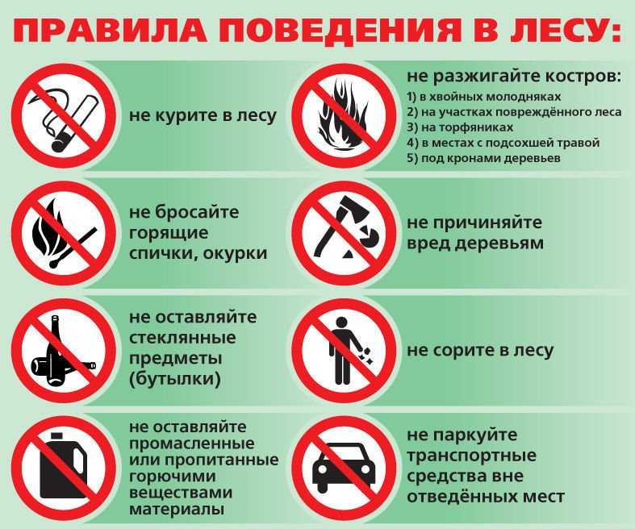
Постарайся запомнить нехитрые правила, соблюдать которые совсем несложно.
• Растениями и цветами можно сколько угодно любоваться, но ни в коем случае нельзя срывать и тем более брать в рот незнакомые растения. Некоторые растения, если взять их в руки, вызывают сильное раздражение кожи, которое может длиться несколько недель. Есть и ядовитые растения, яд которых не менее опасен, чем змеиный.
• С грибами, найденными тобой в лесу, тоже нужно быть очень осторожным. Собирай только известные тебе грибы и обязательно покажи собранные грибы взрослому, который в них разбирается. Когда гуляешь по лесу, не трогай поганки: они очень ядовиты.
• Не пей сырую воду из какого бы то ни было водоёма: реки, озера или ручья.
• Для защиты от укусов насекомых (клещей, ос, пчёл, комаров), отправляясь на прогулку в лес, надевай длинные брюки, рубашку с длинными рукавами и обязательно головной убор. Открытые участки тела намажь средством, отпугивающим насекомых.
• Помни, что запахи одеколонов, духов и другой парфюмерии сильно привлекают насекомых.
• Если ты собираешься ночевать в палатке, позаботься о сетке, защищающей от комаров, и средствах, отпугивающих насекомых.
• В жаркую погоду нельзя долгое время находиться на солнце без одежды, головного убора и солнцезащитных очков — можно получить тепловой удар или солнечные ожоги. Никогда не смотри прямо на солнце даже в течение непродолжительного времени — у тебя от этого может ухудшиться зрение.
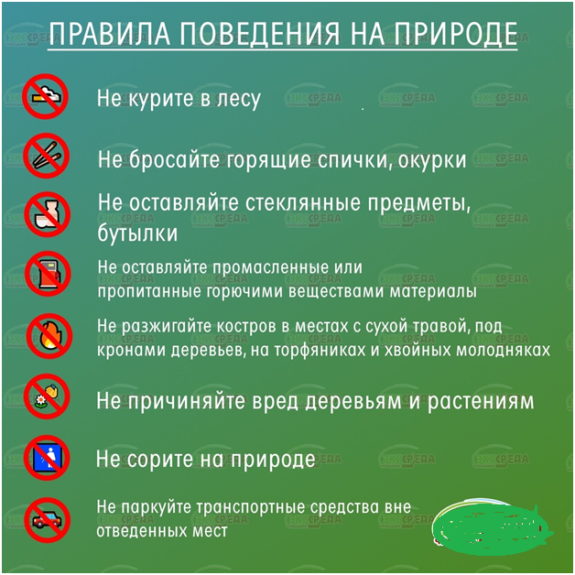
Предлагаю ознакомиться с правилами поведения в лесу, на природе и ответить на вопросы. Ответы присылайте в личном сообщении https://vk.com/id406464837 до 15 июня включительно.
- Назовите несколько ядовитых растений, которые можно встретить в наших лесах.
- Какие съедобные грибы вы знаете?
- Какие ядовитые грибы вы знаете?
- Можно ли пить воду из водоема? Почему?
- Какого цвета одежду лучше одевать, когда идешь в лес?
- Кого называют «лесные санитары»?
- Когда отмечается Всемирный День охраны окружающей среды?

